TaskFlow Pro
UI 기능 테스트 보고서

테스트 일시: 2026-05-18 15:55
테스트 환경: Windows 10 / Chrome (Playwright)
테스트 대상: http://localhost:3000
백엔드: FastAPI http://localhost:8000

1. 테스트 요약
총 케이스 | PASS | FAIL | 통과율
10 | 10 | 0 | 100%

2. 테스트 케이스 목록
ID | 테스트 항목 | 결과 | 비고
TC01 | 초기 화면 로드 (라이트 모드) | PASS | 1장
TC02 | 업무 추가 폼 입력 | PASS | 1장
TC03 | 업무 목록 표시 | PASS | 1장
TC04 | 상태 인라인 버튼 변경 | PASS | 1장
TC05 | 수정 모달 열기 | PASS | 1장
TC06 | 수정 저장 | PASS | 2장
TC07 | 빈 제목 에러 처리 (400) | PASS | 1장
TC08 | 삭제 확인 다이얼로그 및 삭제 | PASS | 2장
TC09 | 다크 모드 토글 | PASS | 1장
TC10 | 360px 모바일 반응형 | PASS | 1장

3. 테스트 케이스 상세

TC01 초기 화면 로드 (라이트 모드)
[PASS]
목적: 앱 접속 시 라이트 테마로 초기 화면이 정상 렌더링되는지 확인
- 테스트 절차:
- http://localhost:3000 접속
- 페이지 로드 완료 대기
기대 결과: 헤더, 업무 추가 폼, 빈 목록 메시지가 표시됨
▶ tc01-initial-light.png
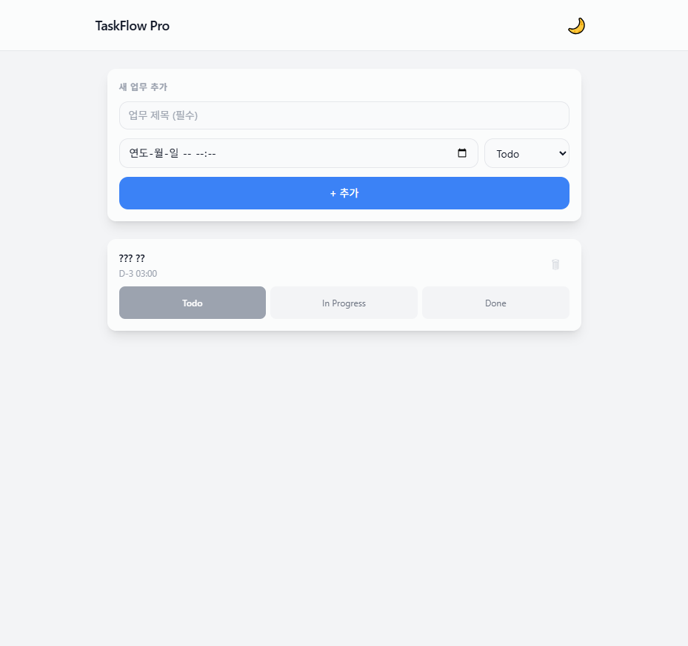

TC02 업무 추가 폼 입력
[PASS]
목적: 제목·마감일·상태를 입력하고 추가 버튼 클릭 전 폼 상태 확인
- 테스트 절차:
- 제목 입력: 디자인 시안 검토
- 마감일 입력: 2026-05-25 18:00
- 상태 선택: In Progress
기대 결과: 입력 필드에 값이 정상 표시됨
▶ tc02-add-form-filled.png
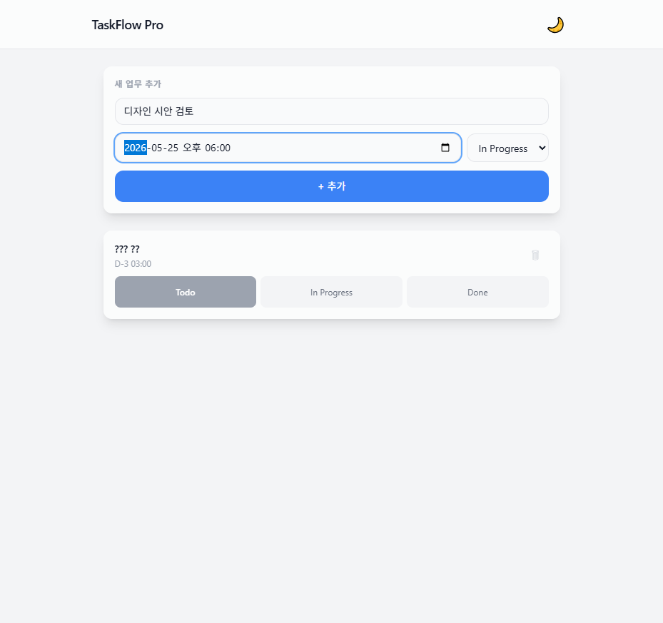

TC03 업무 목록 표시
[PASS]
목적: 업무 추가 후 카드 목록에 제목·D-N 카운트다운·상태 버튼이 표시되는지 확인
- 테스트 절차:
- 업무 2건 추가 완료
- 목록 화면 확인
기대 결과: 각 카드에 제목, D-N HH:MM, 상태 선택 버튼 3개가 표시됨
▶ tc03-task-list.png
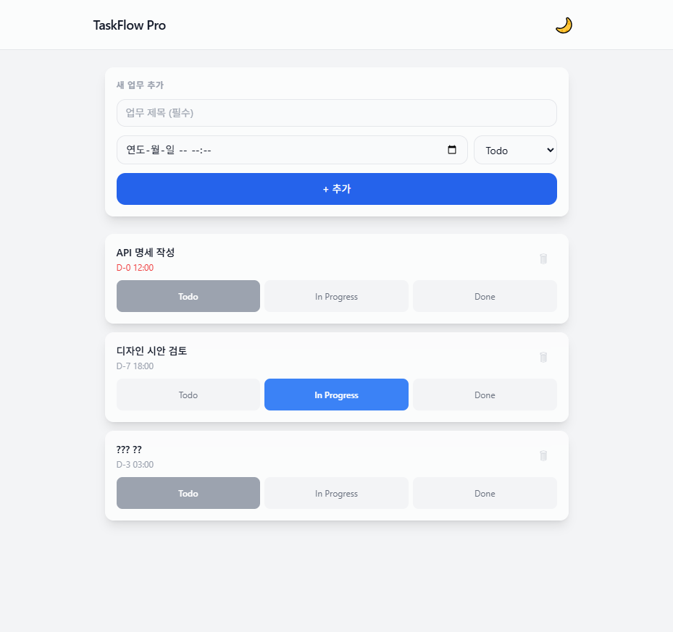

TC04 상태 인라인 버튼 변경
[PASS]
목적: 카드의 Done 버튼 클릭 시 즉시 상태가 변경되는지 확인
- 테스트 절차:
- 첫 번째 카드의 Done 버튼 클릭
- API PUT 호출 및 목록 갱신 확인
기대 결과: Done 버튼이 초록색으로 활성화되고 상태가 즉시 반영됨
▶ tc04-status-inline-change.png
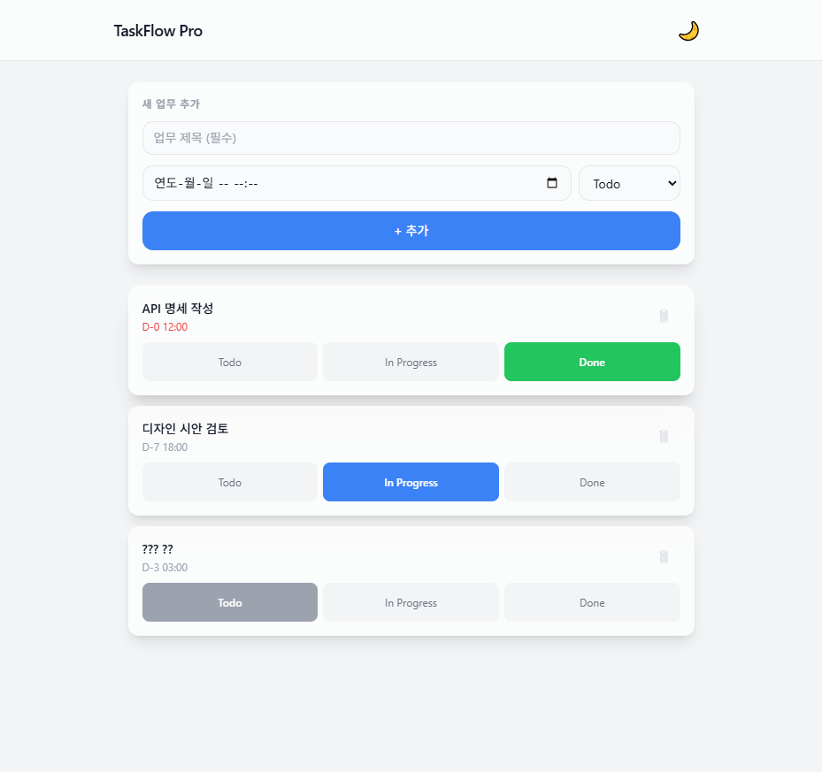

TC05 수정 모달 열기
[PASS]
목적: 카드 제목 클릭 시 수정 모달이 열리고 기존 데이터가 채워지는지 확인
- 테스트 절차:
- 카드 제목 영역 클릭
- 모달 표시 확인
기대 결과: 수정 모달이 열리고 제목·설명·마감일·상태 필드에 기존 값이 표시됨
▶ tc05-edit-modal-open.png
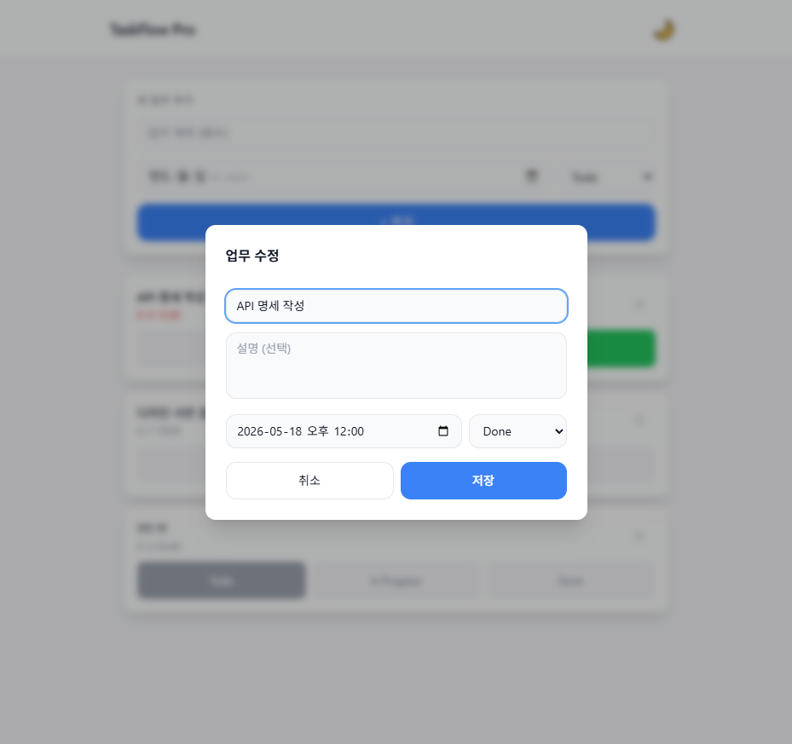

TC06 수정 저장
[PASS]
목적: 모달에서 제목·설명을 수정하고 저장 시 목록에 반영되는지 확인
- 테스트 절차:
- 제목 수정: API 명세 작성 (수정됨)
- 설명 입력: REST API 엔드포인트 전체 문서화
- 저장 버튼 클릭
기대 결과: 모달이 닫히고 카드에 수정된 제목·설명이 표시됨
▶ tc06-edit-modal-filled.png
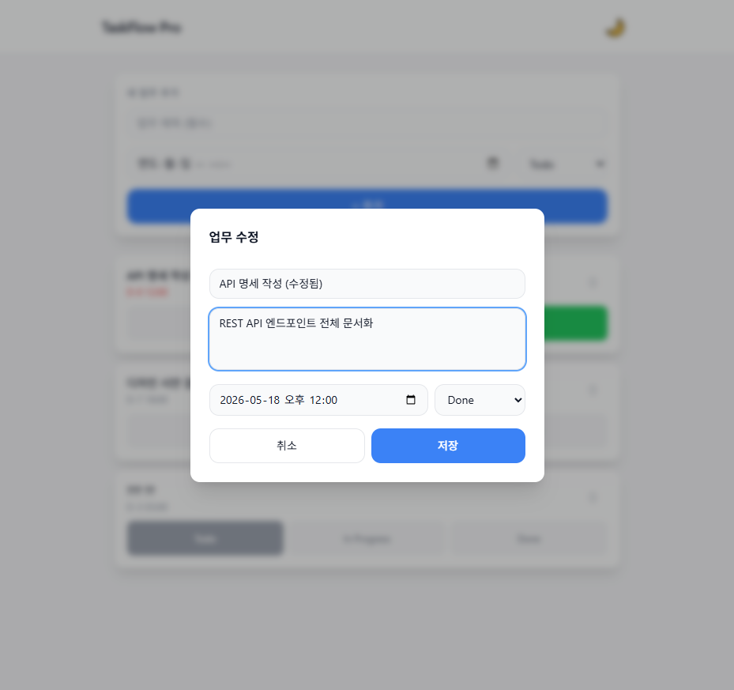
▶ tc06-edit-saved.png
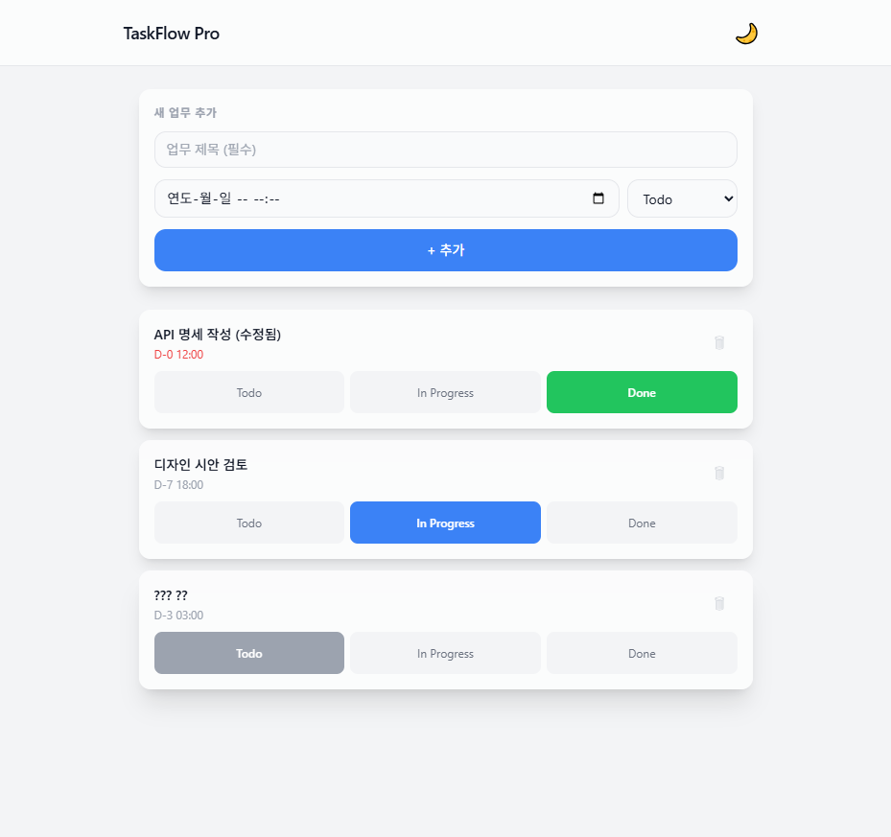

TC07 빈 제목 에러 처리 (400)
[PASS]
목적: 공백만 입력하고 추가 시 에러 메시지가 표시되는지 확인
- 테스트 절차:
- 제목에 공백만 입력
- 추가 버튼 클릭
기대 결과: 폼 하단에 '업무 제목을 입력해주세요.' 에러 메시지 표시됨
▶ tc07-empty-title-error.png
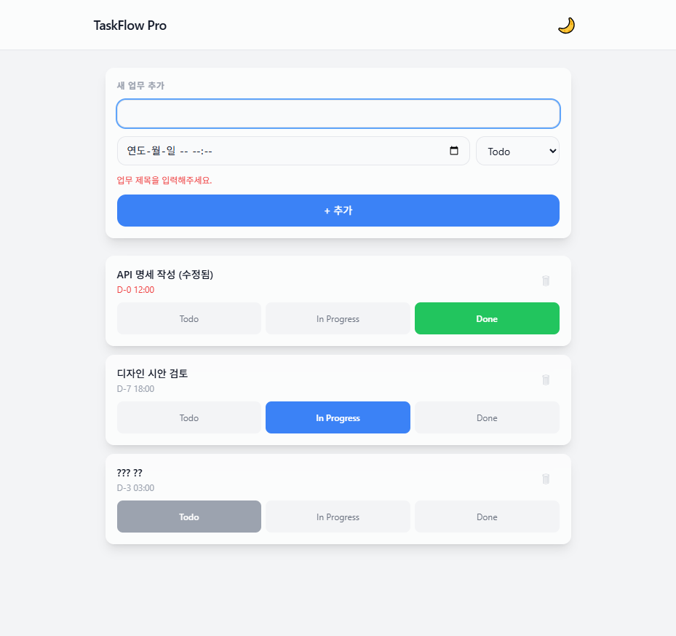

TC08 삭제 확인 다이얼로그 및 삭제
[PASS]
목적: 휴지통 아이콘 클릭 시 확인 다이얼로그가 뜨고 삭제 후 목록에서 제거되는지 확인
- 테스트 절차:
- 카드 우측 🗑 아이콘 클릭
- 삭제 확인 다이얼로그 확인
- 삭제 버튼 클릭
기대 결과: 확인 다이얼로그 표시 후 삭제 시 카드가 즉시 목록에서 제거됨
▶ tc08-delete-confirm.png
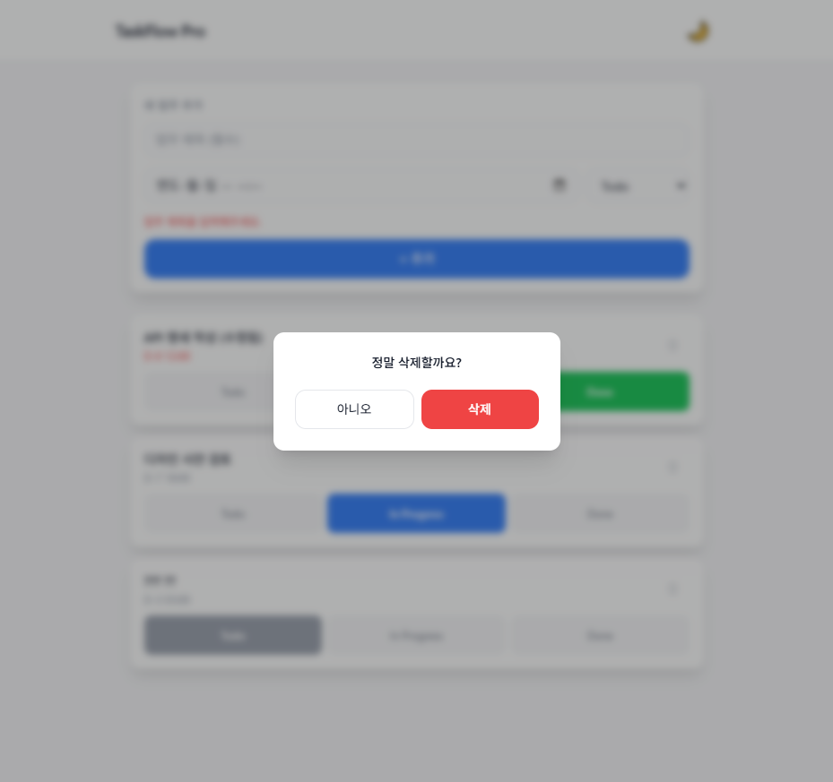
▶ tc08-delete-done.png
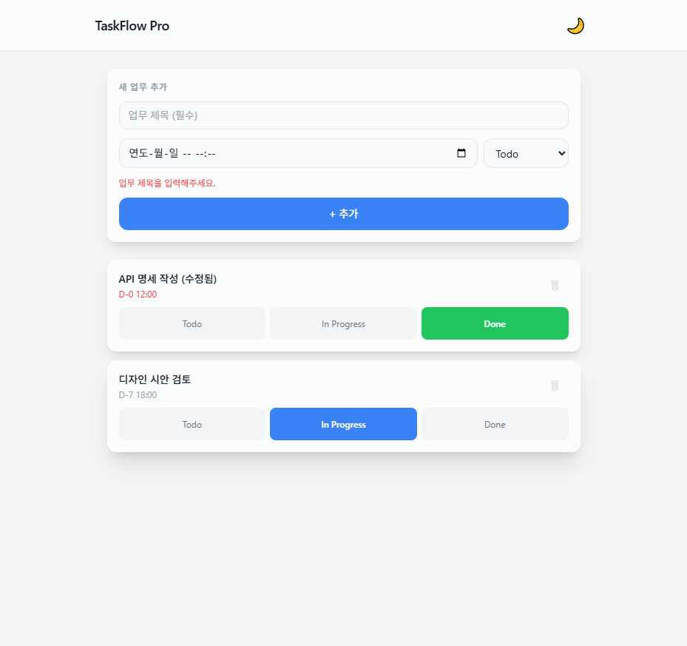

TC09 다크 모드 토글
[PASS]
목적: 헤더 🌙 버튼 클릭 시 다크 테마로 전환되는지 확인
- 테스트 절차:
- 헤더 우측 테마 토글 버튼 클릭
기대 결과: 전체 화면이 다크 테마로 전환되고 아이콘이 ☀️로 변경됨
▶ tc09-dark-mode.png
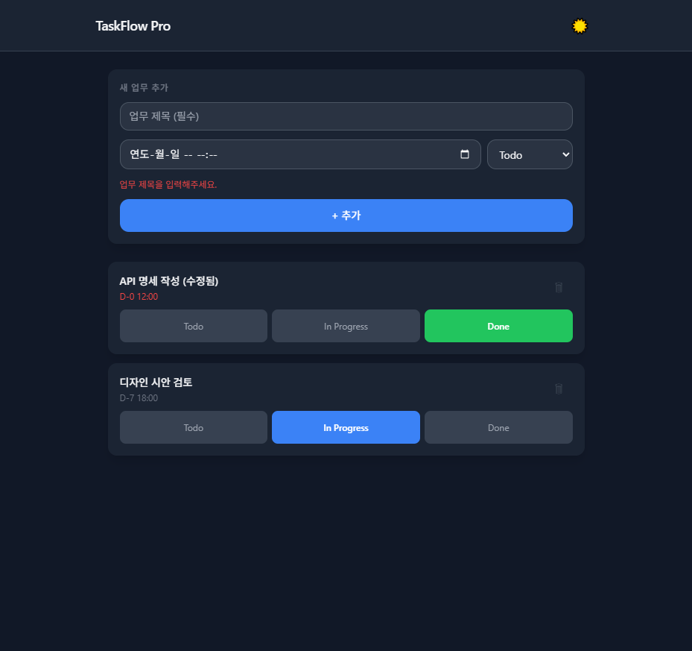

TC10 360px 모바일 반응형
[PASS]
목적: 뷰포트를 360px로 줄였을 때 레이아웃이 깨지지 않는지 확인
- 테스트 절차:
- 브라우저 뷰포트를 360×780으로 변경
- 전체 페이지 확인
기대 결과: 모든 요소가 360px 안에서 정상 배치되며 가로 스크롤 없음
▶ tc10-mobile-360px.png
